昆山市 海选征集06号雕塑 设计任务书
一、项目概况
1、项目位置
昆山市城市公园沿长江中路一侧的步行道入口区域。
2、当地气候
昆山属亚热带南部季风气候区，气候温和湿润，四季分明，光照充足，雨量充沛，无霜
期长，雨热同期，常年主导风向为东南风。
3、用地性质
公园绿地。

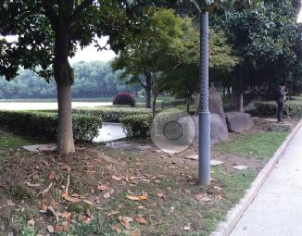
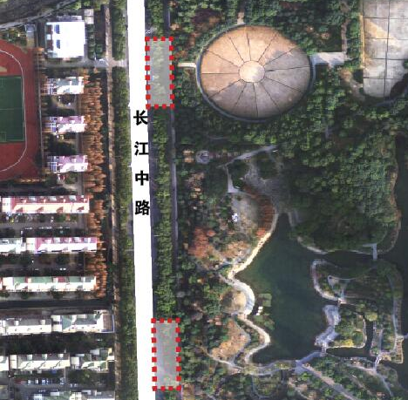
二、设计范围（附图）

三、设计原则
1、原创性原则
原创性是艺术作品的基本价值，雕塑艺术品应立足当地文化，体现当地特色，而非其他区域其他城市类似项目的照搬、抄袭。投标过程中若发现抄袭行为，可取消资格。
2、环境协调性原则
雕塑作品应符合环境条件，从多角度，多方位全面考虑雕塑作品所呈现的不同感官体验，处理好作品与场所的节奏序列关系。
3、可识别性原则
雕塑作品应创意独特，直击主题，具有鲜明的可识别性，突出标志性效果和视觉冲击力。
4、美观性原则
雕塑作品主题应形象美观，令人愉悦，能清晰传递艺术家所表达的寓意，不应有敏感内容的表现。
5、实用性原则
艺术品既具有可实施性，也应便于维护。
6、创新性原则
可适当考虑新材料、新形式的使用。

四、设计要求
1、设计主题意向：特色主题—趣味生活。
2、题材类别：生活性题材。
3、雕塑形式：现代型与传统型皆可，可考虑群组型雕塑。
4、雕塑功能：景观装饰性，装置互动性。
5、观赏特点：亲近欣赏。
6、尺度和体量：亲近尺度、小体量、H ≤ 3m。

五、征集成果要求
1、方案设计说明
包括设计构思、工艺说明、材料说明及其他相关说明（包括尺寸说明等）。
2、雕塑设计方案
包括环境平面布置图、雕塑平面图、底座平面图、立面图、效果图等，应分别有白天、 夜景效果。
3、有需要区域可配合设计景观场地调整。

昆山市规划局
2017年1月

